……………………….. részére
A színanalízis segítségével megismerheti, mely színek illenek bőre, szeme, haja színéhez a legjobban. Megtudhatja milyen stílus a legmegfelelőbb az Ön számára, valamint azt is, hogy milyen színű sminket és hajszínt válasszon. Az egyéni szín-és stílustanácsadás egy életre szól, a személyre szabott színkártya mindig Önnél lehet!

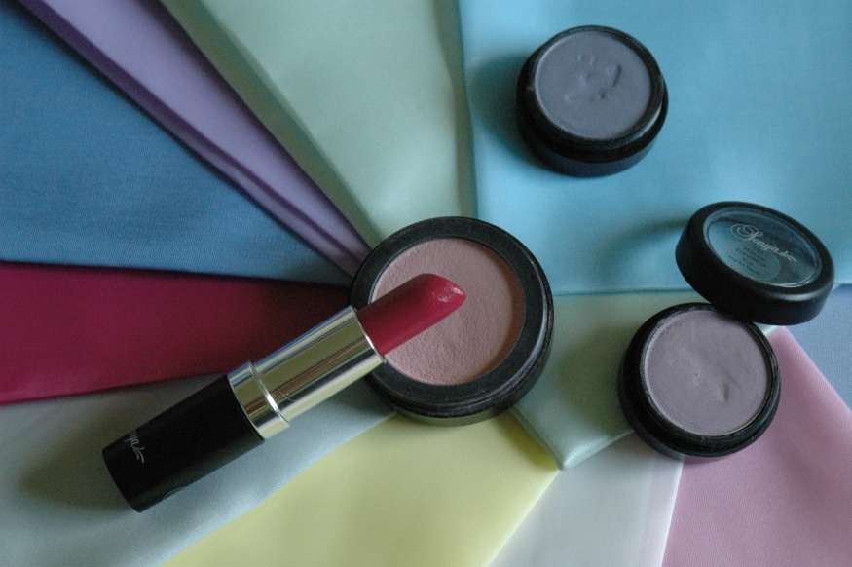

Szín-és stílustanácsadó:

Pirityi Éva okleveles színdinamikai-és színszakértő, személyi stylist,
a hazai színtanácsadás meghonosítója (1989),
a L’Oréal színszakértője és oktatója,
a Mod’Art International Hungary tanára.
Időpont egyeztetés céljából keressen fel:
Pirityi Éva
Telefon: +36-20-3509254
e-mail: eva.pirityi@gmail.com

